Aplicações de Aprendizagem Profunda em Processamento de Imagens

Hae Yong Kim, 2020.

[PSI3472 1ª aula 2021 parte 1 início]
Esta aula é “bate-papo” para apresentar “panorama geral”.
Uma parte do que vou falar é recordação de PSI3471.

Aprendizagem profunda está realizando tarefas que pareciam impossíveis há apenas 8 anos atrás.

Estamos dando passos para computador que:
- Entende o que vê;
- Entende o que ouve;
- Fala vários idiomas;
- Lê e entende texto científico, médico e jurídico;
- Aprende sozinho, a partir das experiências.

Frequentemente circulam notícias sobre inteligência artificial em jornais de grande circulação.
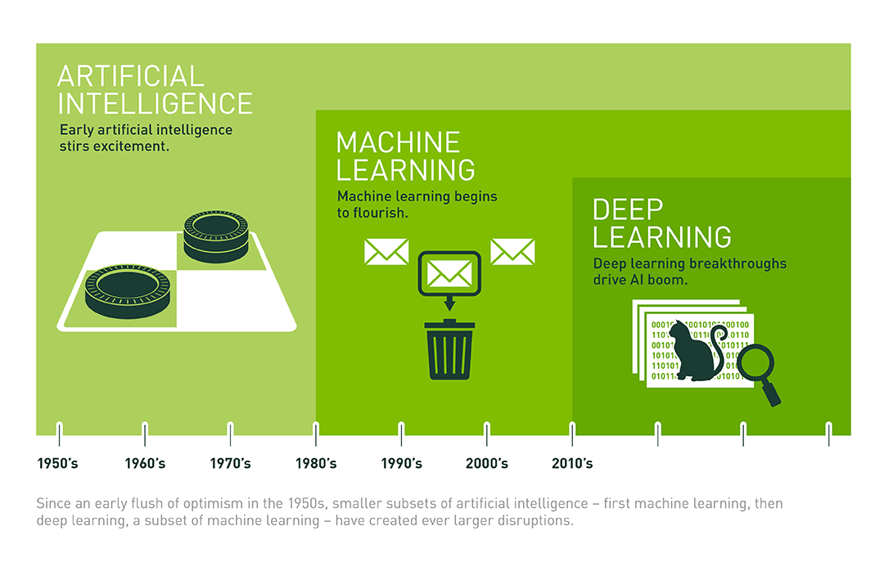
“Aprendizagem de máquina” é uma sub-área de “inteligência artificial”. “Aprendizagem profunda” é uma sub-área de “aprendizagem de máquina”. Porém, muitas vezes os três termos são usados como sinônimos.

Como trabalho principalmente com imagens, descrevo aqui as aplicações de inteligência artificial para resolver problemas de imagens.

Hoje em dia, graças a aprendizagem profunda, é possível resolver vários problemas de imagens considerados insolúveis há apenas 8 anos atrás:

Reconhece objeto ou animal na imagem.
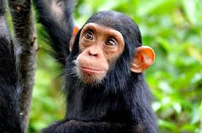  89.79% chimpanzee | 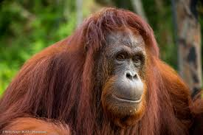  87.75% orangutan

Um programa simples comete 1% de erro ao classificar rostos em masculino/feminino.
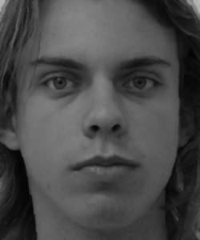 | 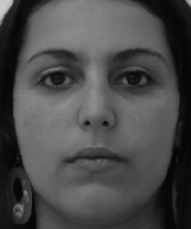

Colorir automaticamente fotos preto e branco.
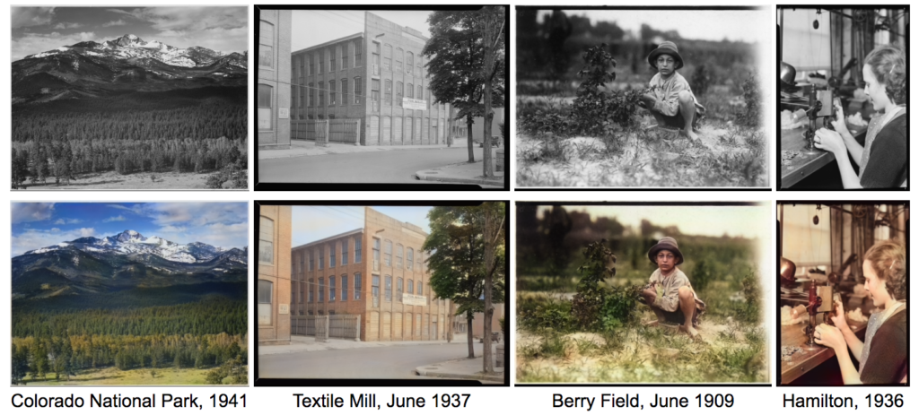

Detectar objetos:
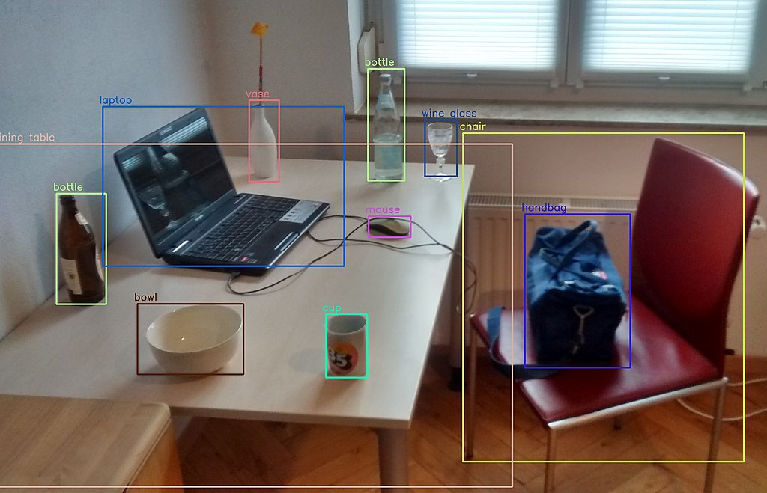

Gerar faces falsas:
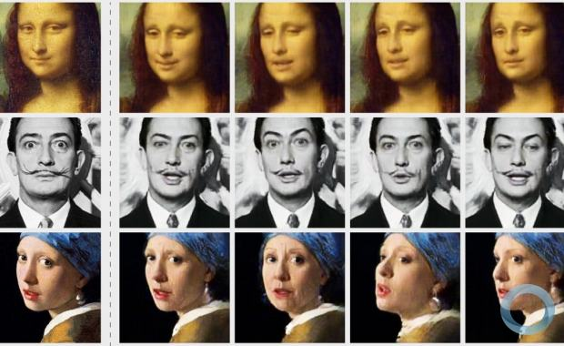

Transferir estilo de pintura
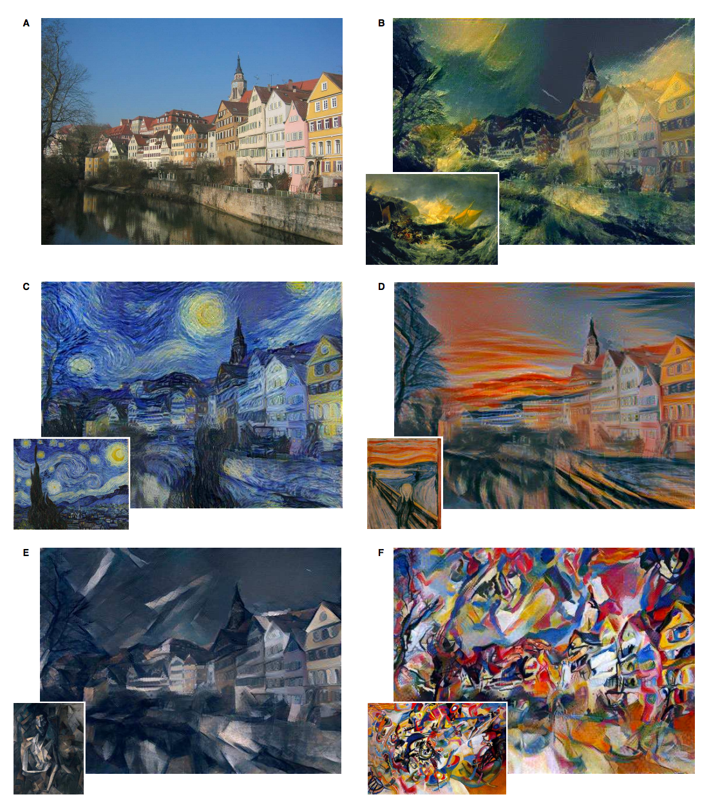

Aprender a jogar um jogo:
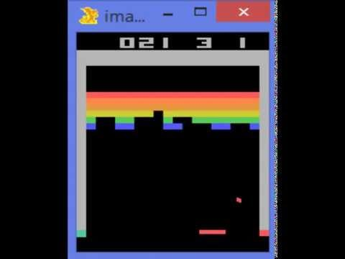

Computador soluciona melhor algumas “captchas” do que ser humano.

 | 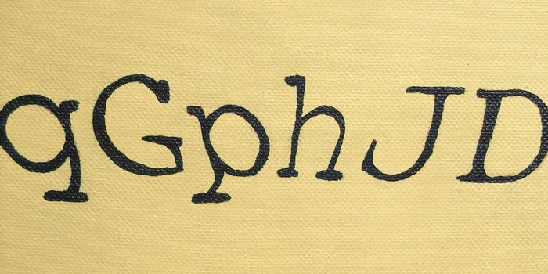 | 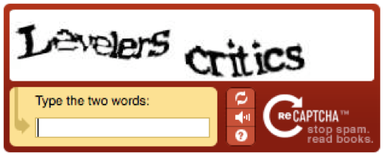

Super-resolução:
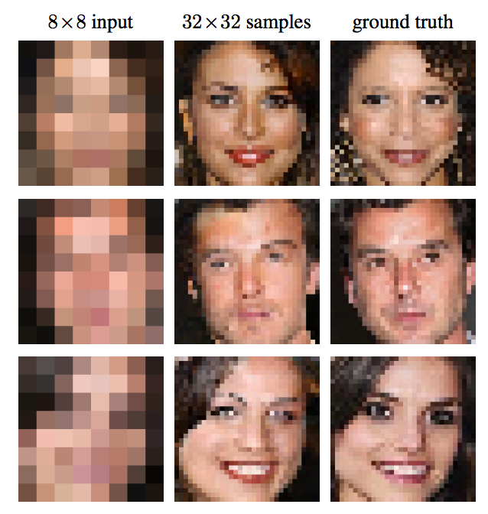

Aplicações que não são de imagens:
- Reconhecimento de fala (Siri, Cortana, etc)
- Tradução de texto (Google translate, Bing translator, etc.)
- Recomendação de vídeo no Youtube.
- Propaganda com sugestão de produtos que o usuário pode se interessar.
- Carro autônomo.
- Composição automática de música.
- Leitura labial (93% de acerto, melhor que ser humano 52%).

Neste curso (PSI3472-2021) vamos ver algumas destas aplicações.

Exemplo de uso prático de aprendizagem profunda em processamento de imagens médicas: análise de mamografia

Vou descrever rapidamente o uso de inteligência artificial na análise de mamografia, para servir como exemplo de como o uso de deep learning permite executar tarefas impossíveis há alguns anos atrás, e como exemplo do uso de deep learning em Medicina.

1. Análise de mamografia por computador

Faz aproximadamente dois anos constituimos, junto com profa. Maria Aparecida Folgueira da FM-USP, o “Grupo Radiômica” que está estudando o uso da inteligência artificial na análise de mamografia.

Mamografia é raio-x da mama. Recomenda-se que todas as mulheres façam mamografia, a partir de uma certa idade, para detectar precocemente o câncer de mama. Inteligência artificial poderia auxiliar o médico na tarefa de analisar as mamografias.

O problema principal que queremos resolver é: “Dada uma mamografia, dizer se a paciente tem câncer ou não”. Porém, há problemas secundários:
a) Localizar onde está o câncer dentro da mamografia.
b) Segmentar o câncer.
c) Ordenar as mamografias pela probabilidade de ter câncer. Isto poderia fazer o médico olhar mais rapidamente para as mamografias com alta probabilidade de ter câncer.

Dizer se tem câncer ou não em mamografia é um problema típico de classificação de imagens. Só que mamografia possui ≈ 4000x3000 = 12 milhões de pixels com 4096 níveis de cinza! A lesão ocupa uma pequena área. Note que uma imagem “normal” só possui 256 níveis de cinza e é possível reconhecer o objeto principal em baixa resolução, da ordem de 224x224 pixels. Devemos diminuir a quantidade de informações da mamografia extraindo algumas características.

- Métodos clássicos não tinham a pretensão de classificar a mamografia inteira em câncer/não-câncer. A ideia era ajudar o médico radiologista, apontando as regiões suspeitas da mamografia. Dividiam o problema em dois sub-problemas (figura 1): CADe (detecção das ROIs - regiões de interesse) e CADx (classificação das ROIs). Os dois problemas são resolvidos tipicamente utilizando técnicas desenvolvidas manualmente.
- A rede neural convolucional profunda aprende automaticamente a partir dos exemplos quais são as características que mais ajudam a classificar em câncer/não-câncer. Depois, classifica a mamografia inteira em câncer/não-câncer usando essas características.

detecção das
lesões (ROIs)
pré-processamento
mamografia
extração de
características
classificação
diagnóstico

CADe

CADx

Figura 1: Etapas para classificação de mamografia clássica.

2. Análise de mamografia clássica

Há dois tipos principais de câncer de mama: “massa” e “microcalcificação”. Na figura 2, as flechas indicam verdadeiras lesões tipo “massa”. O programa antigo “ImageChecker” marcou com “*” as possíveis lesões “massa” e com “Δ” as possíveis lesões “microcalcificação”. A versão 3 do programa errou todas as marcações, enquanto que a versão 8 acertou uma única lesão “massa” mas gerou vários falsos-positivos [Kim2010, Dromain2013]. Evidentemente, um programa desses não ajuda em nada o médico.

A especificidade desses CADe era muito baixa, gerando por volta de um falso-positivo por vista. Assim, esses sistemas ajudavam a melhorar a sensibilidade do radiologista pois fazia olhar para as regiões suspeitas (de 4% a 15% [Domain2013]) mas pioravam a especificidade pois fazia detectar câncer onde não tem (de 5% a 35%).

Uma vez que as ROIs são localizadas, CADx pode classificá-las em benigno ou maligno. Para classificar ROIs pelo método clássico, é preciso extrair atributos. O trabalho [Elter2009] apresenta algumas características usadas para essa tarefa: forma, densidade, textura, etc.

Depois, os métodos clássicos de aprendizagem (que estudamos em PSI3471) eram usados para classificá-las: vizinho mais próximo, árvore de decisão, boosting, Bayes, rede neural, etc.

O trabalho [Ayer2010] mostram tabelas com AUCs de vários CADx, cujo resumo está na tabela 1. AUCs da tabela 5 não podem ser comparadas com AUCs das técnicas modernas, pois os números da tabela 5 se referem à classificação de ROIs, enquanto que AUCs de técnicas modernas normalmente se referem a classificar mamografias inteiras (CADe+CADx).

Tabela 5: O menor e o maior AUC reportado por [Ayer2010] em CADx para classificar ROIs.
Modalidade | Menor AUC | Maior AUC
Mamografia | 0,83 | 0,965

2.1. Taxa de erro, especificidade, sensibilidade e AUC

Sensibilidade de um exame é a porcentagem de pacientes com doença que são detectadas corretamente pelo exame como tendo doença. Especificidade de um exame é a porcentagem de pacientes sem doença que são classificadas corretamente como não tendo doença.

Na maior parte deste curso, vamos usar simplesmente “taxa de erro” como medida de erro (da mesma forma que fizemos em PSI3471). Porém, no caso de câncer de mama (e outros exames médicos), normalmente não se pode usar “taxa de acerto” ou “taxa de erro” como medida de erro, pois normalmente o número de pacientes com doença é muito menor que o número de pacientes sem doença. Assim, se um algoritmo responder que nenhum paciente tem doença, a taxa de acerto desse algoritmo seria altíssima mas o algoritmo seria inútil. A especificidade seria altíssima mas sensibilidade seria baixíssima.

Assim, costuma-se usar sensibilidade/especificidade. Porém, o computador não dá resposta binária câncer / não-câncer, mas dá um número entre 0 e 1, uma espécie de “probabilidade” de ter câncer. É necessário limiarizar essa “probabilidade” para obter uma resposta booleana. Assim, sensibilidade / especificidade dependem do limiar escolhido. Consequentemente, não é possível comparar se um método é melhor ou pior que outro baseado em sensibilidade / especificidade.

A métrica de desempenho que não depende do limiar é AUC (Area Under Curve). AUC mede a área sob a curva ROC (Receiver Operating Characteristic). ROC é a curva de 1-especificidade versus sensibilidade, obtida variando limiar (figura X). Para cada limiar entre 0 a 1, temos uma sensibilidade e uma especificidade. Traçando a curva com todos os limiares possíveis, temos curva ROC. Medindo a área embaixo da curva, temos AUC. Um algoritmo com AUC=1 nunca erra. Um algoritmo com AUC=0.5 equivale a um “chute cego”. A figura X abaixo exemplifica uma curva ROC.

2.2. Padrão ouro

“Ground truth” ou “padrão ouro” é a classificação verdadeira da mamografia. Para saber quanto um sistema de IA ou um radiologista acertou/errou, é necessário conhecer a classificação verdadeira. Normalmente, é difícil obter a classificação verdadeira de um exame médico. Não se pode comparar a resposta do sistema de IA com as respostas dos médicos, pois médicos também erram na classificação. No caso da mamografia, pode-se afirmar que uma mamografia com certeza não tem câncer se a paciente fez uma outra mamografia depois de 1 ou 2 anos e não desenvolveu câncer. Por outro lado, pode-se afirmar que uma mamografia com certeza tem câncer se a paciente foi submetida à biópsia e análise de tecido indicou câncer.

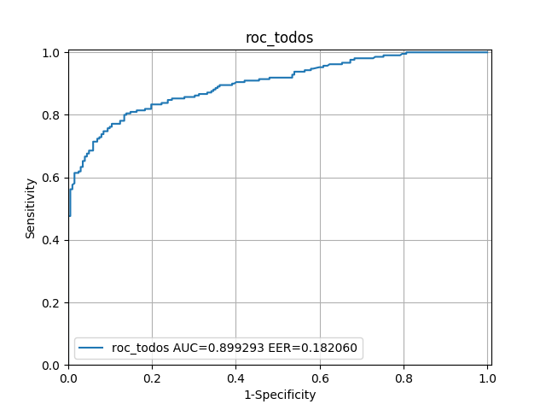
Figura X: Exemplo de curva ROC.

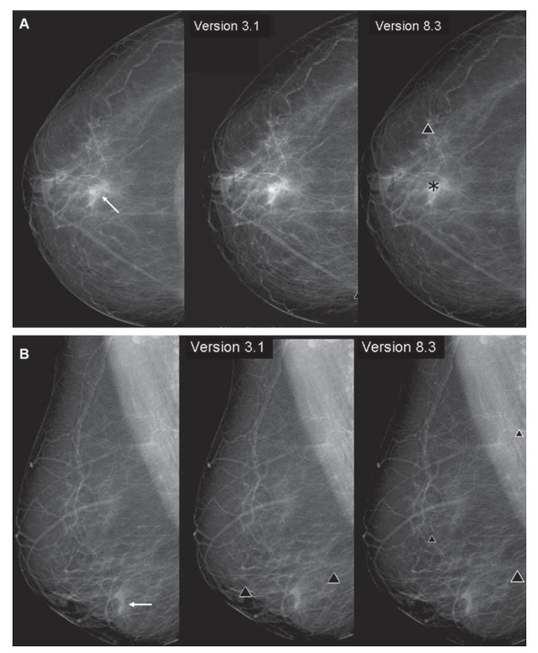
Figura 2: Flecha indica lesão tipo massa verdadeira. CADe indica com * lesão tipo massa e com Δ lesão tipo microcalcificação detectados pelo sistema. Figura retirada de [Kim2010].
3. Análise de mamografia usando aprendizagem profunda

Usando aprendizagem profunda, o próprio algoritmo de aprendizagem extrai as características mais importantes. O algoritmo classifica imagem inteira em câncer/não-câncer e não há divisão em CADe e CADx.

Alguns artigos recentes que usam aprendizagem profunda para analisar mamografias:

3.1 [Wu2020]

Wu et al. [2020] relatam ter obtido AUC 0.895 treinando e testando o seu sistema num BD com 230.000 mamografias.

3.2 [Shen2019]

Shen et al. [2019] descrevem uma técnica nova de aprendizagem profunda denominada “end-to-end approach”. Basicamente, esta técnica treina primeiro um classificador de ROIs (pequena imagem em torno da lesão) em benigno/maligno. Depois, este classificador é generalizado para classificar mamografia inteira. Os autores relatam que obtiveram AUC de 0.91 testando num BD relativamente grande e 0.98 testando num banco de dados pequeno (este resultado pode não ser estatisticamente significativo).

3.3 [McKinney2020]

McKinney et al. [2020] testaram um sistema de inteligência artificial moderno para uso clínico. O artigo reporta que, quando um radiologista é auxiliado por este sistema, obtém uma redução de 1.2-5.7% em falsos positivos e 2.7%-9.4% em falsos negativos. O sistema de IA trabalhando sozinho acerta mais do que um radiologista médio.

Nota: Falsos positivos e falsos negativos são ainda outras medidas de erro (diferentes da sensibilidade e especificidade). Não vou explicar aqui a diferença.
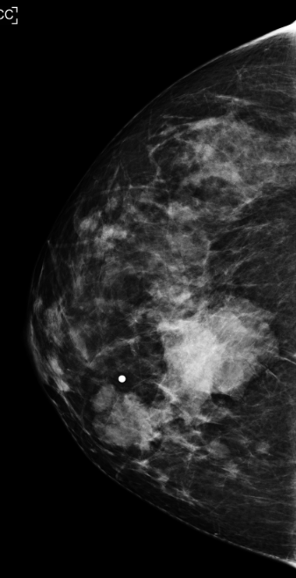 | 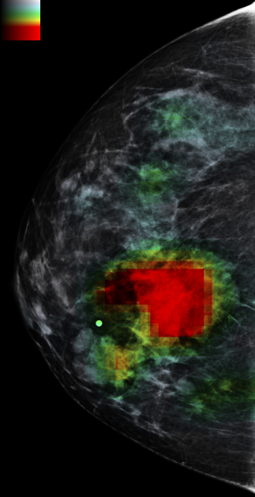
Figura 3: “Heatmap” gerado pelo programa [Wu2020] indicando regiões com maior possibilidade de lesão.

4. Conclusão

Aqui, vimos rapidamente o uso de inteligência artificial para analisar mamografias, para servir de exemplo de uso que a inteligência artificial tem em Medicina. Também vimos como aprendizagem profunda melhorou substancialmente os resultados de um problema prático.

Diferentemente dos antigos sistemas, os novos parecem ser capazes de realmente ajudar os radiologistas a diminuir os erros de diagnóstico.

A grande questão da inteligência artificial atual é como diminuir o número de exemplos de treinamento necessário. Um ser humano consegue aprender a partir de poucos exemplos, enquanto que o computador necessita de milhares ou milhões de exemplos.

Referências

[Shen2019] Shen, L., Margolies, L. R., Rothstein, J. H., Fluder, E., McBride, R., & Sieh, W. (2019). Deep learning to improve breast cancer detection on screening mammography. Scientific reports, 9(1), 1-12.

[Wu2020] Wu, N., Phang, J., Park, J., Shen, Y., Huang, Z., Zorin, M., ... & Wolfson, S. (2019). Deep neural networks improve radiologists’ performance in breast cancer screening. IEEE transactions on medical imaging.

[McKinney2020] McKinney, S. M., Sieniek, M., Godbole, V., Godwin, J., Antropova, N., Ashrafian, H., ... & Etemadi, M. (2020). International evaluation of an AI system for breast cancer screening. Nature, 577(7788), 89-94.

[PSI3472 1ª aula 2021 parte 1 fim]

